📚글로벌 기업은 성적을 보지 않는다

온라인 북콘서트가 여러분을 찾아갑니다~📚

CP Team에서 14인의 글로벌기업 멘토의 "취업 성공담"을 담은 책

​
​
“글로벌 기업은 성적표를 보지 않는다”
​
(출간 5일 만에 최대 사이트 YES 24에서 취업, 자기계발 7위 등극)

120 명 멘토가
​
100,000 번 열심히 강조했던 수시 취업 정보가 바로 이 한권에 녹아 있다!

< 글로벌 기업은 성적표를 보지 않는다 >
​
온라인 북콘서트가 여러분을 만나러 갑니다.

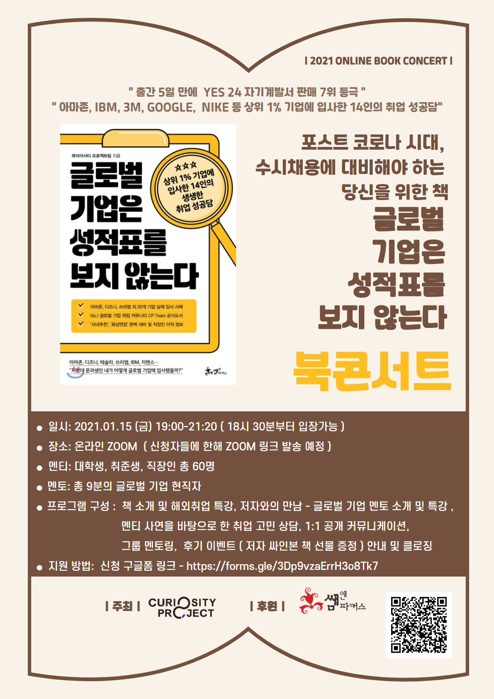
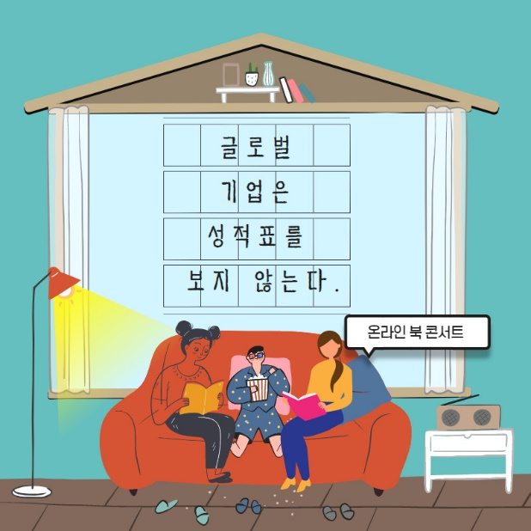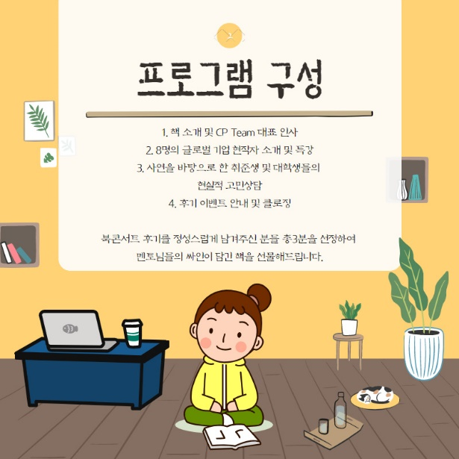

- Google, IBM, 3M 등 글로벌 20개 기업 실제 입사 사례가 녹아 있는
📚글로벌 기업은 성적표를 보지 않는다📚
​
- '사내추천', '화상면접' 완벽 대비 및 취준생, 직장인 이직 정보 -

📌 일시: 2021.01.15 (금) 19:00 ~ 21:00
📌 장소: 설문 참여자들에 한해서 Zoom 링크 발송 예정
📌 멘티: 대학생, 취준생, 직장인 총 60명

📌 참가 멘토들의 회사는 다음과 같습니다
AMAZON, NIKE, DISNEY, 3M, SIEMENS, Google, THERMO-FISHER, PIAZZA HUT, SC제일은행, ADIDAS, CBRE, ADECCO
중9분

​
📖 프로그램 구성:
- 책 소개 및 저자와의 만남 & 인사(멘토 소개 & 특강)
- 멘티 사연을 바탕으로 한 취업 고민상담, 1:1 고민 커뮤니케이션
-그룹 멘토링과 Q&A
- 기념 촬영 및 후기 이벤트 안내 및 클로징
​
📖 참가자 중 추첨을 통해 3분께 멘토님들의 싸인이 담긴
책 선물을 드립니다.

​
아래 링크로 많은 참여 부탁드립니다.

https://forms.gle/3Dp9vzaErrH3o8Tk7



##[추천사]##

30년 가까이 HR맨으로 일하면서 학벌보다 경험이 중요하고, 이론보다 실전이 중요하다는 것을 깨달았다. 내가 스펙을 따지기보다 실력을 검증해 인재를 채용하는 이유다. 세상이 바뀌는 걸 나름대로 예측해보고 그 과정에서 자신이 갈 만한 회사를 미리 찍어 두어야 한다. 목표 의식을 가지고 있으면 가고 싶은 회사에 진짜 갈 수 있다. 여러분이 가려는 회사에 필요한 역량이 무엇인지 생각하고, 준비하는 시간을 벌어 놔야 한다. 이 책이 그 시간을 앞당겨줄 것이다.
- 황성현, (前)카카오 인사총괄 부사장, 구글 시니어 HR 비즈니스파트너 -
젊은 내 가슴을 뛰게 했던 책 ≪세계는 넓고 할 일은 많다≫. 30여 년이 지난 지금 글로벌화, 인터넷, SNS 등으로 ‘세계는 좁고 정보는 너무 많아졌다’. CP Team 글로벌 기업 현직 멘토들이 함께한 이 책을 통해 세상과 당당히 맞서려는 여러분, 냉철하고 생생한 현장 정보와 경험으로 만들어진 이 ‘나침반’을 보면서 후회 없는 커리어의 길로 거침없이 나아가길 조언한다. 준비에 성공하는 사람만이 성공을 준비할 자격이 있기 때문이다.
​
- 김형석, IBM 코리아 디지털사업부 전무 -
대기업에서 첫 직장 생활을 하고, 20여 년 이상 다양한 톱클래스 다국적 기업에서 근무한 선배의 입장에서 청년들을 볼 때마다 안타까움을 금할 길이 없다. 커리어 여정을 너무 국내로 한정 짓기에, 잘못된 정보에 겁먹고 글로벌 무대로의 도전을 멈춘 점에 먹먹함을 느꼈다. 이 책을 통해 CP Team 기라성 같은 멘토들의 진솔한 조언에 꼭 귀 기울여 보기를 권한다!
​
- 한준기, IGM세계경영연구원 교수, 전 한국마이크로소프트, 이베이 코리아, 라이나 생명 인사 총괄 임원 -
나는 《미생》에 나오는 종합 상사맨으로 시작해 30년간 사할린에서 시베리아를 거쳐 대서양과 지중해까지, 사하라로부터 아프리카의 검푸른 정글에 이르기까지 우리의 상권, 그 지경을 넓히며 오대양 육대주를 누볐다.
이 책은 대한민국을 대표하는 CP Team 멘토들의 실질적이고 뜨거운 조언들이 담겨 있다. 책 속 놀라운 에너지를 통해 여러분은 현재보다 훨씬 더 크고 높은 비전을 담대히 선언하게 될 것이며, 나의 길을 뒤따르게 될 것이라 확신한다. 글로벌 무대에서 도전과 결실의 역사를 써 내려가게 될 것이라 믿는다. 숨 쉬는 거대 시장에서 이제 여러분이 주인이다!
​
- 임덕정, 아덴Aden 그룹 코리아 대표, 전 현대종합상사 파리지사장, 현대차 프랑스법인장ᆞ기아차 프랑스/중부유럽법인장 –

##[독자 추천사]##

취업에 틀이 잡힌 것 같습니다. -강*빈
취업에 대해 어떤 것을 준비해야 될지 막연했는데 정확하게 짚어주네요. -김*휘
이력서, 커버레터 작성에 도움이 되었고 전문성을 키워야 함을 알았습니다. -최*표
글로벌 기업이 원하는 인재상이 무엇인지를 알았습니다. 각 회사의 인재상과 개인의 니즈가 맞는 기업을 잘 찾아서 커리어를 만들어 나가야겠다는 생각이 들었어요. 커리어 설계에 도움이 되었습니다. -양*택
글로벌 기업들의 직무 별 특징, 얻어야 할 스펙 등을 알 수 있었습니다. -조*림
외국계 취업에 대해 어렴풋하게 알고 있었지만 잘하고 있는지 확신이 없었는데요. 시원하게 하나하나 다 짚어 말해 주셔서 좋았습니다. 김*슬
현직자가 그 기업에 취업하기 위해 준비해온 과정을 솔직하게 말해 주시다니! 입사 프로세스, 스펙, 글로벌기업이 원하는 인재 등 자세하게 소개해주어서 도움이 되었습니다. -김*경
구직의 방향성을 잡는 데 상당히 많은 도움이 되었습니다. 인생의 터닝포인트가 될 것 같습니다. -장*롬
공채가 없다 보니 정보 습득이 어려웠는데요. 제가 가고 싶은 기업의 분위기를 알 수 있어 좋았고, 직무, 분야별로 준비해야 할 것들을 상세히 알게 되었어요. -조*호
지금 당장 채용되려면 어떤 역량을 쌓아야 하는지 알려줍니다. 영어를 뛰어나게 잘해야 취업할 수 있다고 생각해 일찌감치 포기하고 있었는데. 멘토 분들이 서류 통과하는 적정 영어 자격 수준에 대해서도 구체적으로 알려주어서 자신감이 생겼어요. -정*근
▶문의◀
CP Team : 070-7012-7755, e-mail: cpteam2015@naver.com
주최: 잡코리아, CP TEAM
---------------------------------------------------------------------------------------
◆ CP팀 네이버 카페 회원이 되시면 다양한 취업 정보를 볼 수 있습니다
https://cafe.naver.com/cpteam2015
◆ CP팀취업정보를 가장 먼저 받고 싶다면? 카카오톡 플러스 친구추가!
http://pf.kakao.com/_xmiWxoC
------------------------------------------------------------- -----------------

Curiosity Project Team 소개

120여명의 다국적기업 현/전직 실무자와 해외 진출 경험자가 청년들에게 재능 기부 멘토링으로 취업에 도움을 주는 국내 최대 다국적 기업 멘토링 커뮤니티입니다.
약 100회 이상의 취업 콘서트/멘토링 등 다양한 프로그램을 서울시, 부산시, 인천시, 대구시 등 5개 지자체의 후원으로 개최했었고, 이화여대, 경희대등 17개 대학에서 멘토링 콘서트를 진행했습니다.
지난 2018년과 2019년에는 국회의사당에서 대규모청년 취업 재능 기부 멘토링 콘서트를 개최했으며, 2019년 1월에는 Google 인사총괄이사님, SIEMENS 인사총괄 상무님과 12명의 재능기부 현직자 멘토님을 모시고 취업 멘토링 콘서트로 청년들에게 현실적 취업정보를 전달하기도 하였습니다.
​
현재 글로벌 기업 취업을 희망하는 50여 명의 재능기부 청년 Staff 들이 전국에서 함께 활동하고 있습니다.
CP staff 들은 글로벌 기업 현직자 멘토 분들과 많은 멘토링을 통해서 글로벌기업 취업 성공 사례를 만들고 있고,
이렇게 재능기부 staff으로 봉사를 하다 다시 멘토로 돌아와서 봉사하는 선순환 구조를 만들고 있습니다.

